在线考试居家（双机位）系统
操作手册

考试系统安装条件 2
➢ 安装软件： 2
➢ 安装硬件设备： 2
考前准备 3
➢ 考前准备—客户端 3
➢ 考前准备—鹰眼监控 8
考前模拟 11
➢ 登陆鹰眼监控 11
➢ 登陆易考通客户端 13
正式考试 17
➢ 考前注意事项 17
➢ 开始考试 18
➢ 考前须知 18
➢ 考前检测 19
➢ 拍照验证 19
➢ 开始答题 21
➢ 提交试卷 23
常见问题处理方法 23
➢ 客户端支持的操作系统 23
➢ 断网断电能否继续答题 23
➢ 安装问题 23
➢ 客户端启动相关问题 24
➢ 人脸识别不通过 25
➢ 简答题无法输入 25
➢ 考试变为已完成 26
➢ 网络异常处理方法 26
➢ 摄像头设备丢失或无画面处理方法 27
➢ 无法交卷 28
➢ 登陆鹰眼提示“暂无房间” 28

考试系统安装条件

安装软件：
请使用windows（win8、9、10、11）64位操作系统的电脑参加考试（不支持苹果系统）。

安装硬件设备：
- 电脑：像素必须超过30万的摄像头（用于人脸识别考试）；（如报考“日语”，请提前安装日语输入法）
- 有微信的手机：（微信公众号“弘成鹰眼”--环境监控），可以多准备一台备用手机；
- 手机支架：用于固定鹰眼监控的手机。
- 站立式摄像头出现过无法识别情况，不推荐使用；
- 苹果笔记本安装windows系统后也出现不能识别摄像头情况，不推荐使用。

考前准备

考前准备—客户端
弘成易考通客户端安装包下载地址：

http://otsclient.chinaedu.net/OTSClient/download.html?tenant=xwzndx，
请务必将下载地址粘贴到电脑的浏览器地址栏，点击“下载地址1（推荐）”即可进行下载。不要百度搜索地址下载
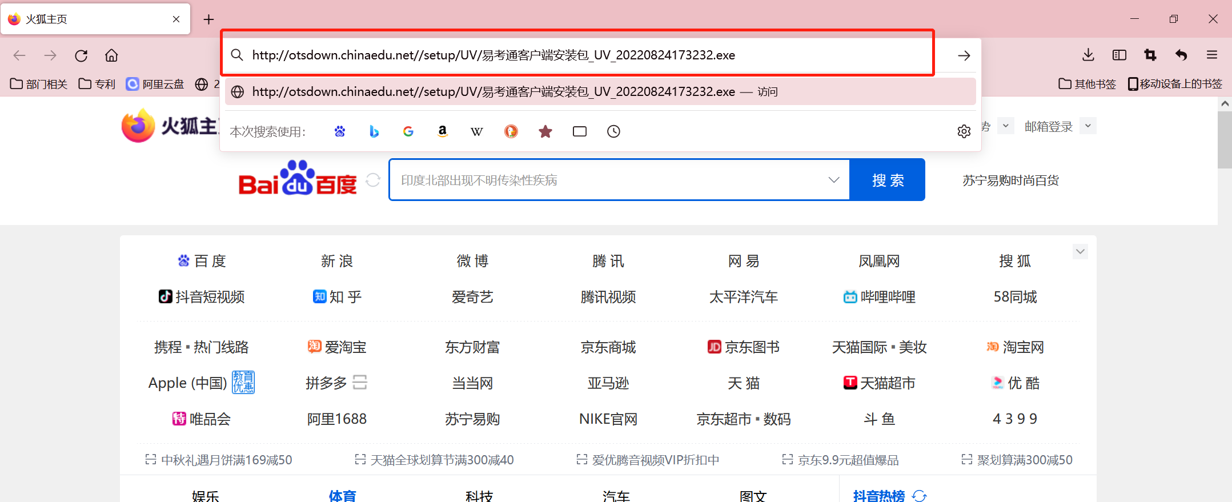
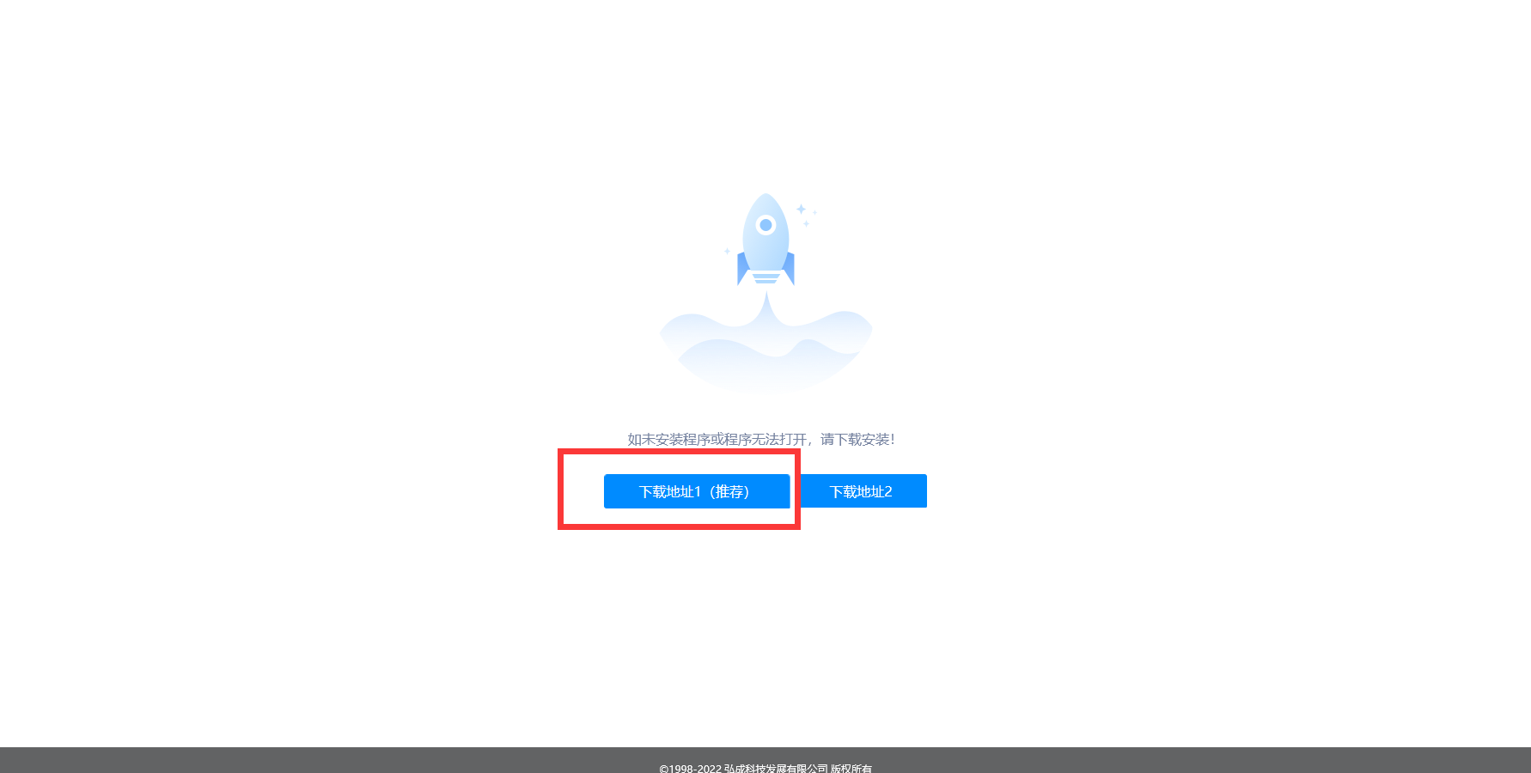
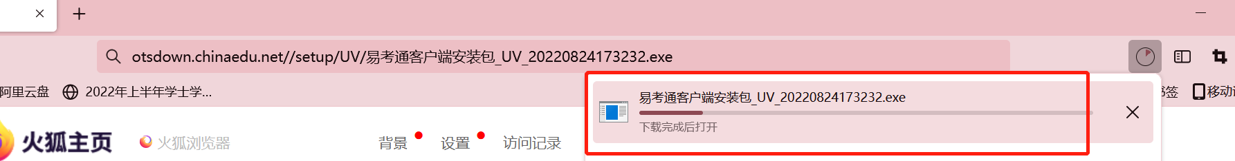
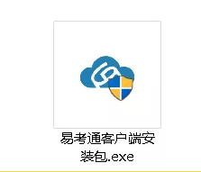
（2）安装前请关闭电脑中正在运行的安全软件（360安全卫士、QQ管家、杀毒软件等）以免客户端部分组件被安全软件拦截导致安装失败，然后点击“易考通客户端安装包”运行进行安装。
3）安装过程中出现如提示，请点击“更多信息”后，点击“仍要运行”。
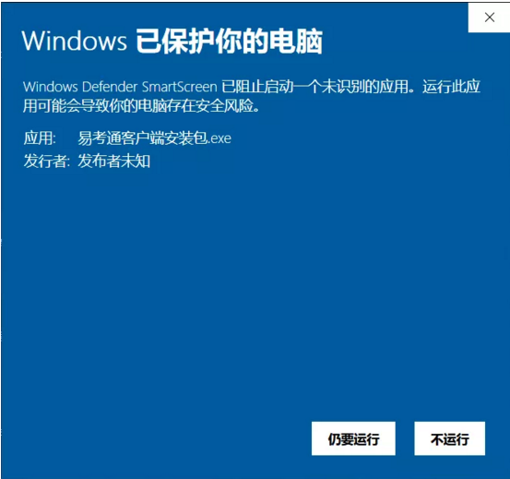
4）如遇如下提示，请点击“是”。
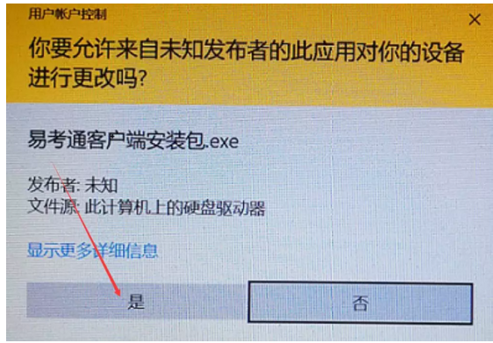
客户端软件下载后安装。建议选择自定义安装，将客户端安装到内存较大的磁盘
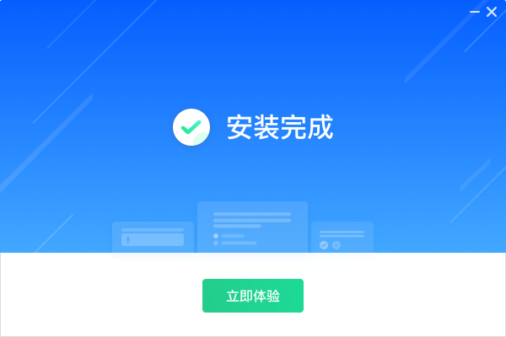
安装完成之后，会在桌面出现易考通的图标。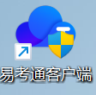双击打开，选择自己所报考的院校：中南大学（学位考试）
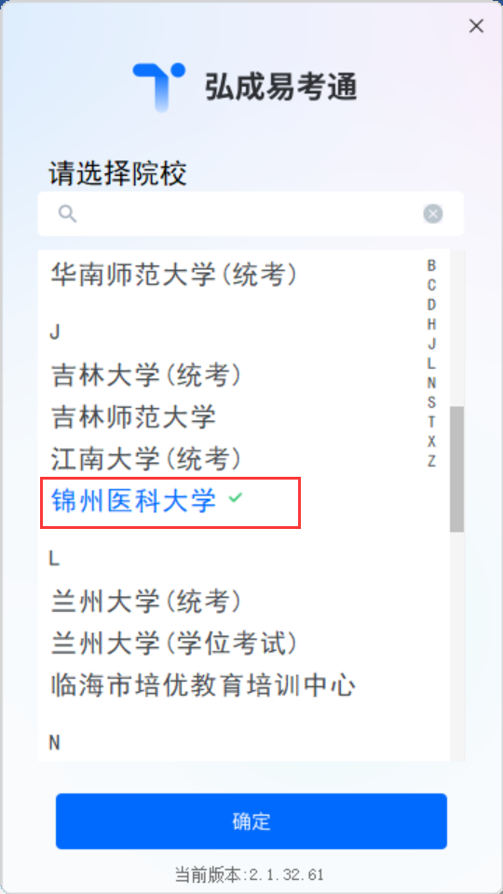
确定之后客户端自动检测配置环境：会对电脑的联网状态、摄像头、虚拟机、远程控制程序、外接显示器状态等进行自动检测，检测合格则启动成功，不合格则需要根据提示对电脑进行设置后重新启动程序。
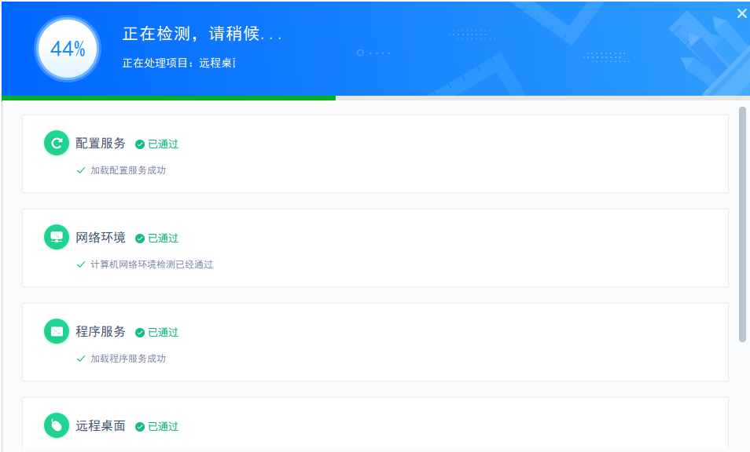
程序会针对环境检测不合格的项给出详细的操作提示，考试前请关闭电脑中正在运行的安全软件（360安全卫士、QQ管家、杀毒软件等），如果遇到配置环境报错，请根据报错提醒，进行更正，并且重新启动检测，
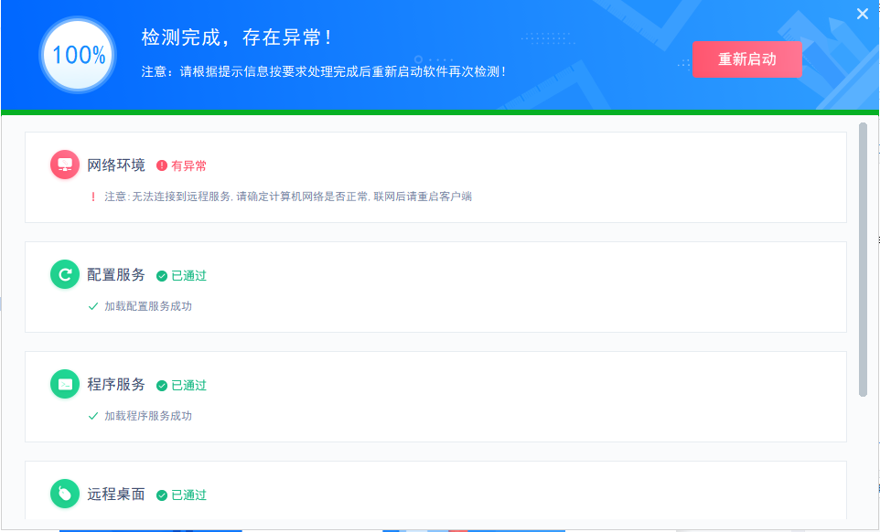
检测通过后进入登录页面，输入自己学位外语报名所用的用户名和密码（如忘记，可在学位外语考试平台使用手机号进行找回，网址：https://afdt.chinaedu.net/cedu/#/login?tenant=xwzndx）
登录后，请务必确认一下屏幕左上方的姓名，身份证号和照片是否正确。
如无问题，4月7日前再确认一下未开始里面的考试场次是否有考前模拟测试活动，如都无问题，在规定时间内进行模拟考试即可。
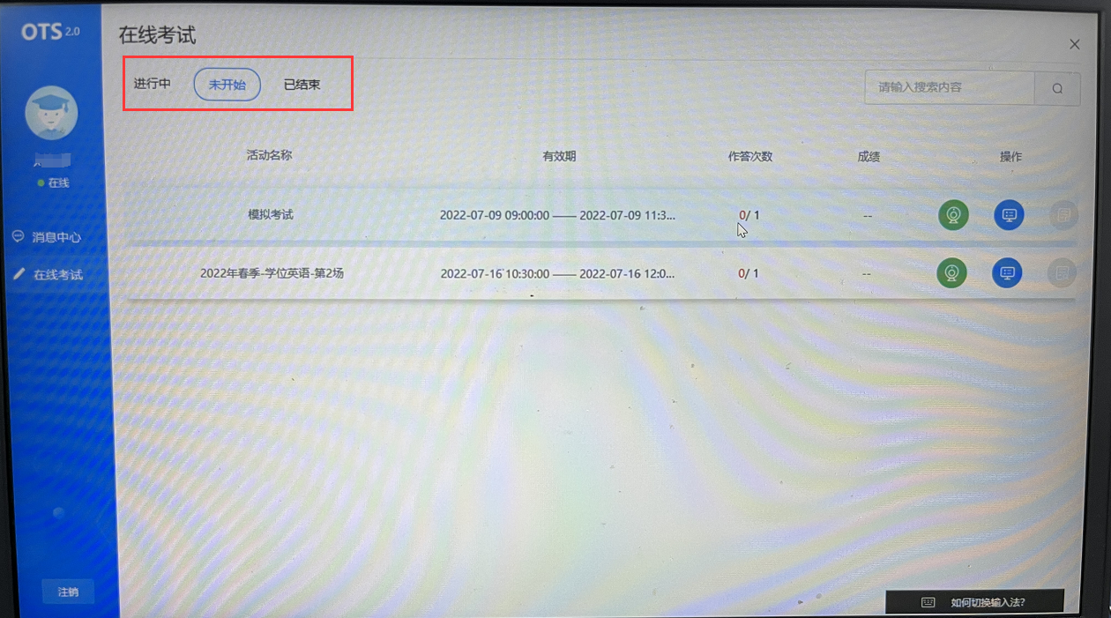

考前准备—鹰眼监控
注意：鹰眼系统最早只能在模拟测试、或者正式考试前30分钟进入，平时无法登录，会提示“暂无房间”。
  - 一部手机（必须）。
鹰眼监控系统配合在线考试系统（OTS）使用时，所以需要准备一部手机来进行监控工作。可以多准备一台备用手机以防万一。
  - 三脚架或手机支架。
需要按照学校要求摆放监控手机，调整拍摄角度，使用三脚架最优，也可使用其他工具固定监控手机即可。
  - 监控手机充电器。
因为考试时间较长，全程监控拍照，需要消耗大量手机电量，所以推荐为手机直接连接充电线，保证考试过程中可以正常使用。
  - 电脑摄像头
学生考试使用的电脑必须安装摄像头，以保证考试期间正面监控。
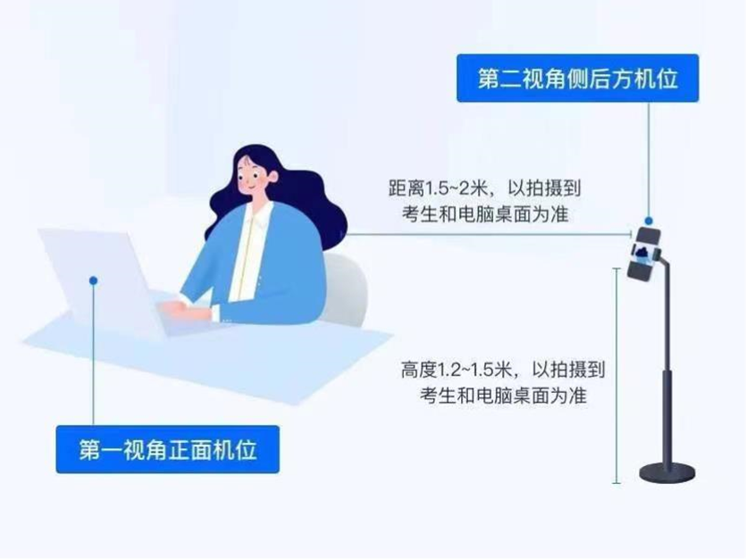
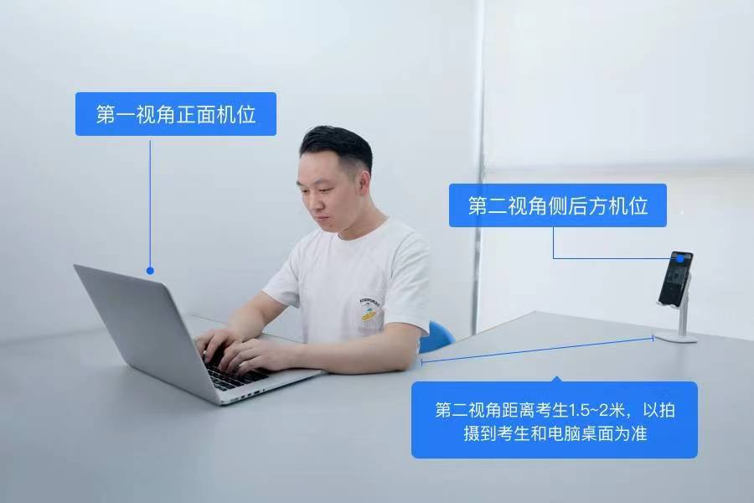
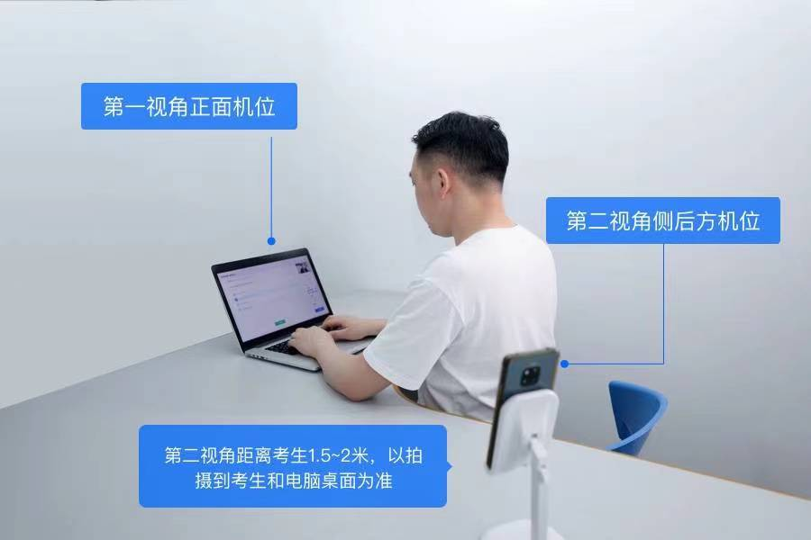
考生第一次进入学生端，先关注弘成鹰眼公众号，公众号内包含学生端入口。
- 方法一：微信扫一扫识别下方二维码，进入【弘成鹰眼】公众号，关注公众号。
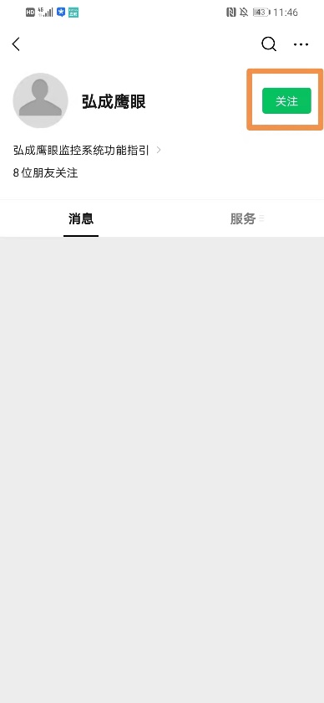
- 方法二：打开微信，点击右上角放大镜，输入“弘成鹰眼”，搜索弘成鹰眼公众号，进入【弘成鹰眼】公众号，并关注公众号。
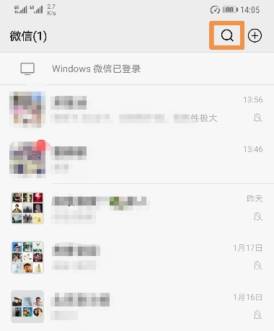

考前模拟
考生须在规定时间内参加并完成考前模拟测试，熟悉考试流程，提前做好软硬件、网络环境的考试准备。凡因未参加考试环境测试，致使无法进行正式考试的，责任由考生本人承担。模拟测试题目内容与正式考试无关，且不计入成绩；
模拟考试开始前30分钟，请提前登陆易考通客户端、登陆鹰眼系统并摆放到第二视角侧后方机位（及侧后方45°），应确保考试电脑屏幕、键盘、全身、双手（注意手和键盘不要被身体遮挡）和桌面可见，保证考试区域光线均匀充足，避免监控画面过暗或过亮。

登陆鹰眼监控
- 打开微信，点击右上角放大镜，输入“弘成鹰眼”，搜索弘成鹰眼公众号，进入【弘成鹰眼】公众号，并关注公众号。
- 进入公众号，点击下放菜单栏的【学生端-阿里云学生端入口】，进入学生端登录页面，鹰眼监控只能考前提前30分钟登录，其他时间无法登录。不登录鹰眼监控，无法进行学位英语考试！
- 选择学校，输入用户名，密码并登录（账号为身份证号、密码与考试系统一致）。进入监控页面。弹出需要使用摄像头以及麦克风权限的提示，请允许，否则不能正常进行视频拍摄。
- 登录以后，点击相机按钮切换手机的前置或后置摄像头。固定好手机，开始考试。
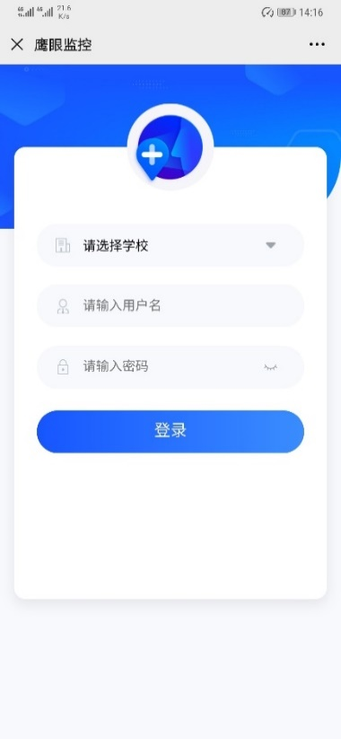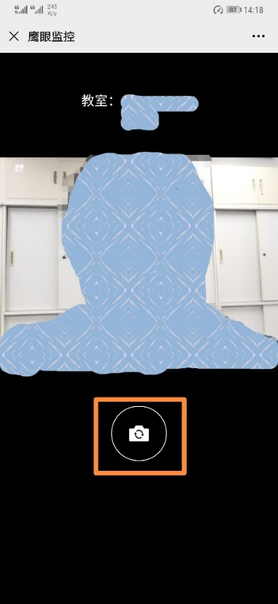
如考试结束，点击左上角“X”离开拍摄页面。拍摄结束。

登陆易考通客户端
模拟考试开始之后，在易考通客户端的”未开始或进行中”里面能看到模拟考试场次，点击考试操作列下的“电脑小图标”开始考试，进入考试须知倒计时，自动阅读3秒，点击【确定】，
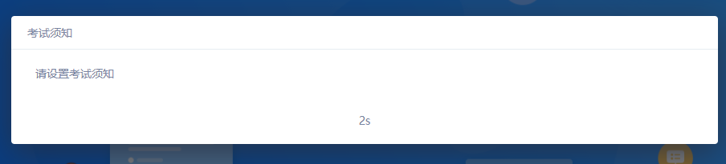
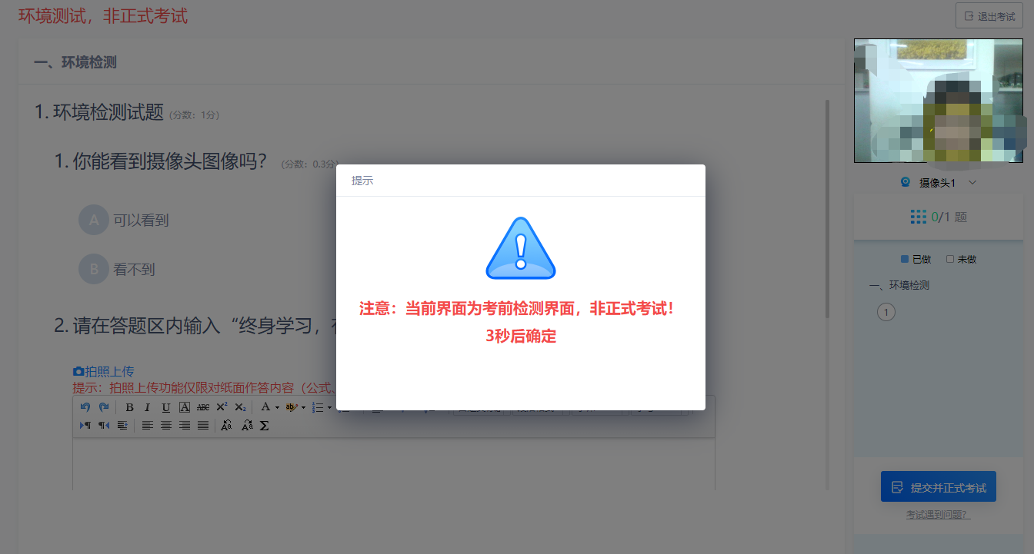
进入环境测试，非正式考试页面，3秒倒计时，点击【确定】进入测试界面。
进入测试界面完成测试题目，点击右下角【提交并进入正式考试】。
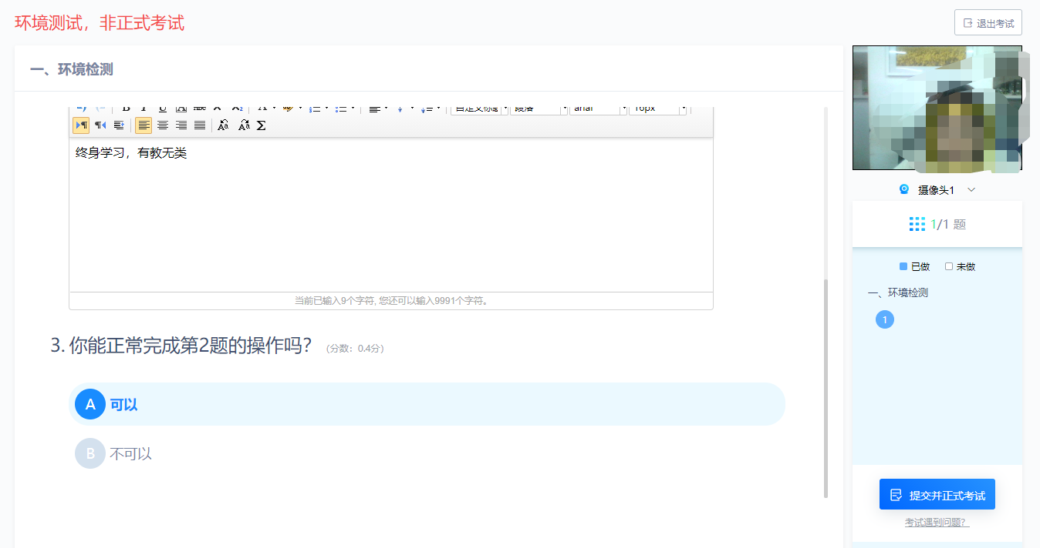
进入正式考试前，需进行考前人脸识别检测。
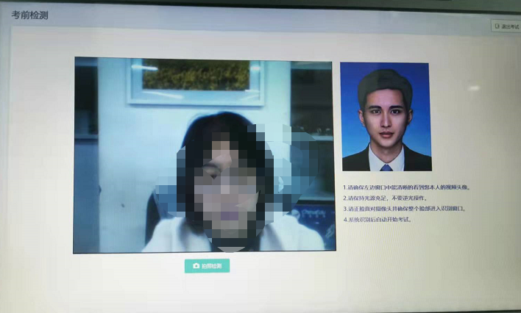
人脸拍照检测合格后，进入考试界面：
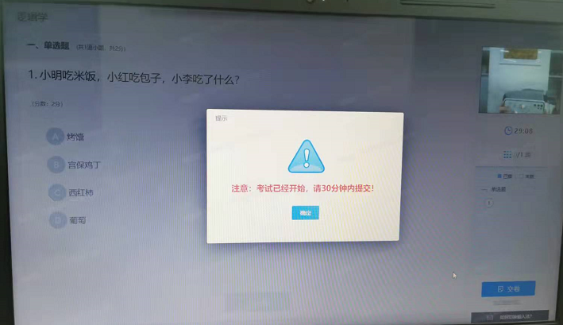
答完考卷进行检查，检查完毕后点击【交卷】按钮，提示交卷后不能对考试进行修改的提示。
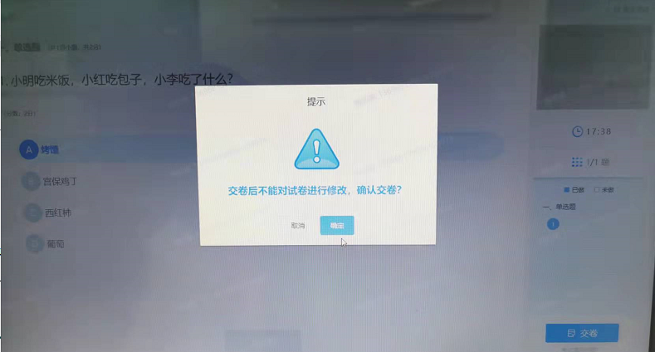
确认交卷后，进行交卷后人脸拍照识别检验：
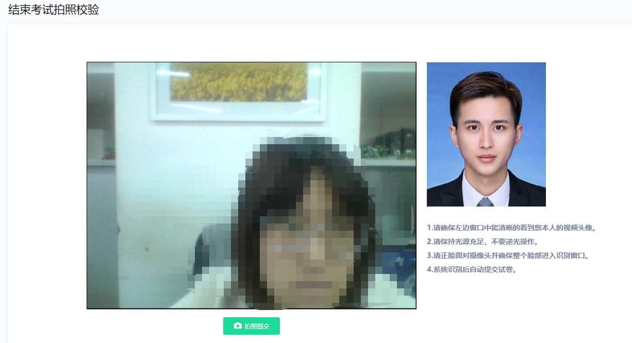
拍照核验成功后，系统提示“试卷提交成功”，点击【确定按钮】。
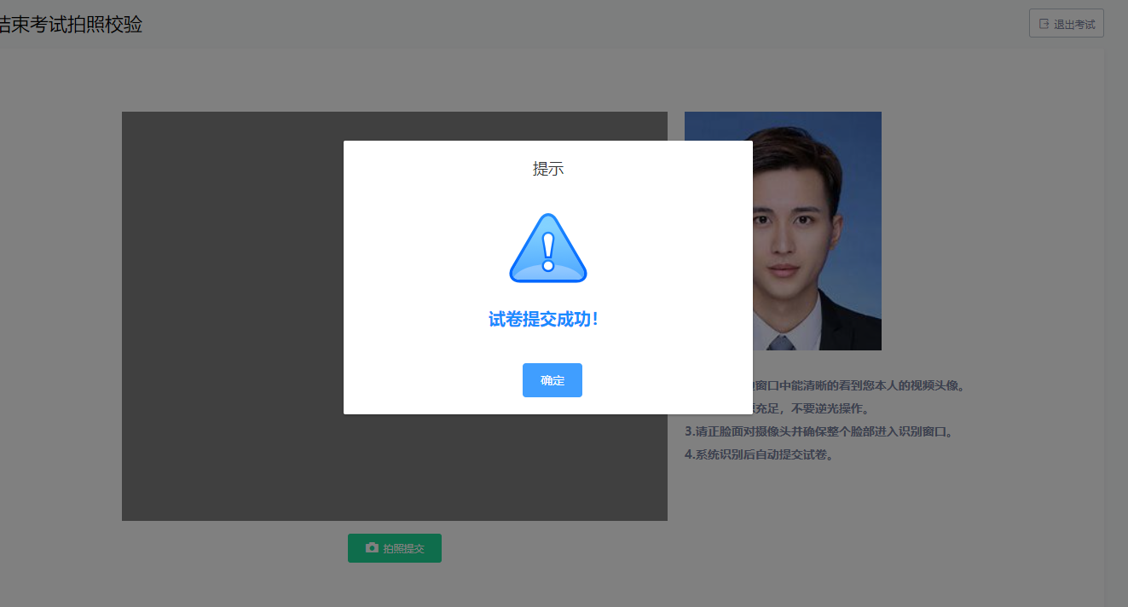

正式考试

考前注意事项
- 考生应选择安静、光线充足、独立的空间独自参加考试，不可在公共场所（如公共教室、图书馆、咖啡馆、公共办公室、网吧等）进行考试，考试全过程严格禁止其他人员出入考试场所。
- 注意仪容干净整洁，不得佩戴口罩、墨镜、帽子、夸张的眼镜等饰品，以免形象与报名照差异过大，被判定有替考嫌疑。
- 考生桌面严禁摆放和考试无关的物品。
- 考试需要在进入考试以及结束考试时进行考生身份验证，并且在整个考试过程中进行全程监控，不定时抓拍，确保考生本人参加考试。
- 考试过程中考生禁止使用耳机、耳麦，必须使用外放音响。
- 考试期间全程使用摄像头，需确保电脑摄像头可正常工作，使用全程必须无遮挡。
- 模拟考试开始前30分钟，请提前登陆易考通客户端、登陆鹰眼系统并摆放到第二视角侧后方机位（及侧后方45°），应确保考试电脑屏幕、键盘、双手、全身（注意手和键盘不要被身体遮挡）和桌面可见，保证考试区域光线均匀充足，避免监控画面过暗或过亮。
- 开考前5分钟，请考生使用鹰眼监控对考场环视一周，保证能清晰拍摄到考场座位、电脑、房间内情况、以及无其他人在场等。

开始考试
考试时间到，即可进入考试。
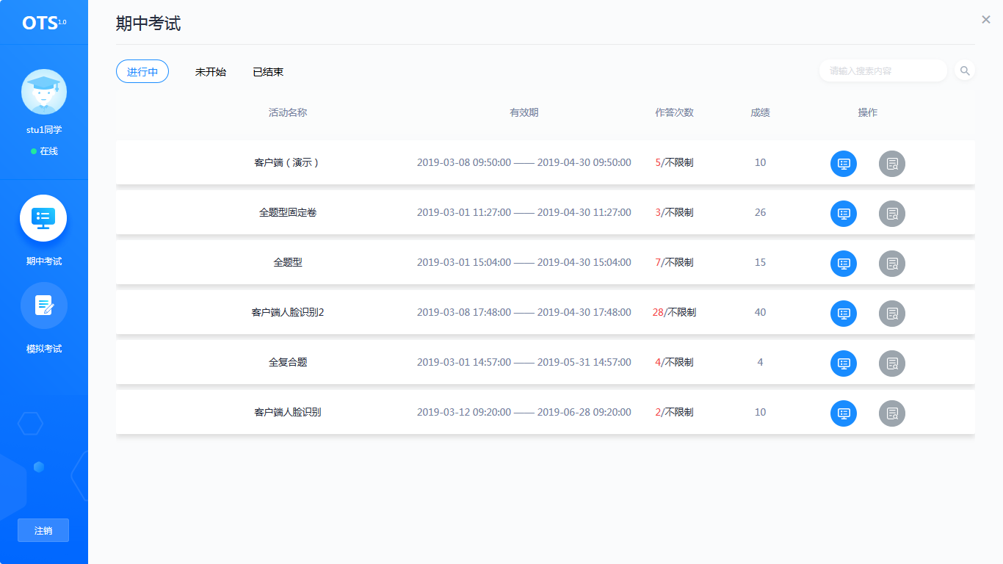

考前须知
当点击考试后，会弹出考前须知页面，提醒考生考试中的注意事项等，待页面的倒计时结束后，点击确定按钮关闭此页面。
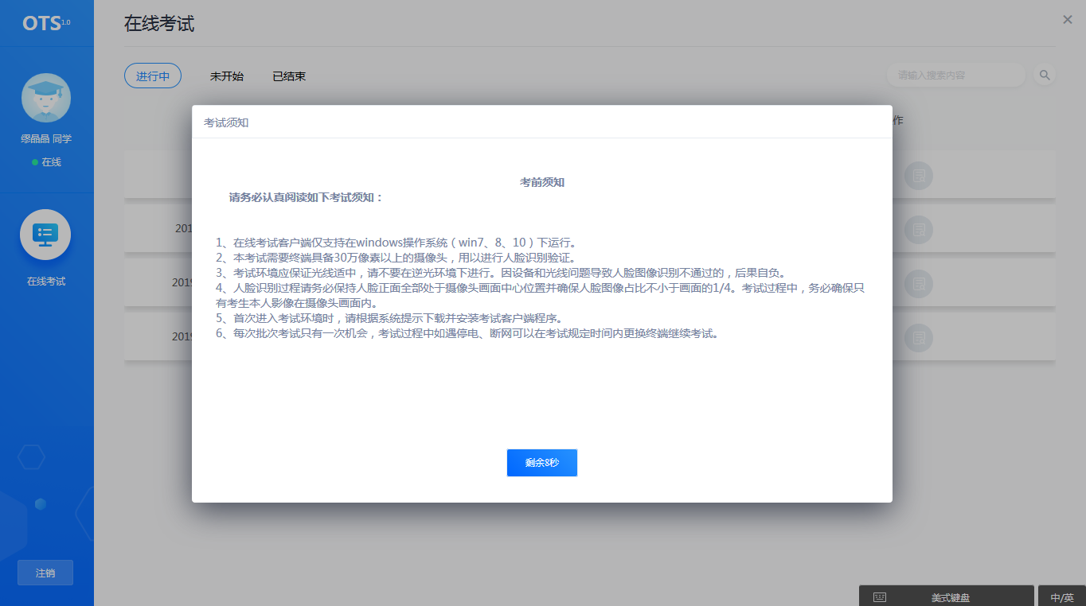

考前检测
接下来进入考试前的考前检测页面，考生需要核对摄像头是否正常显示，试题是否能正常作答，确认后进入正式考试流程，否则需要重新调试设备以保证正常考试。
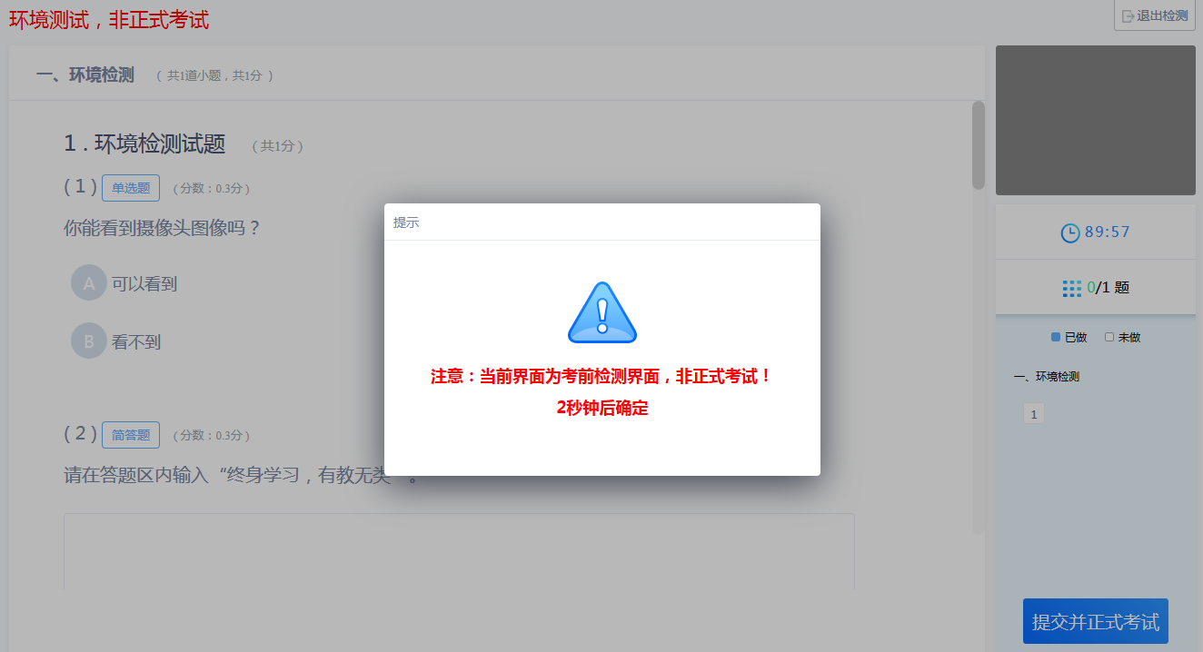
注意：考前检测第二题不要上传图片，打字即可。

拍照验证
进入考试前，考生需要进行拍照验证，验证通过则直接进入考试，验证不通过需要重新拍照验证，如果三次不通过，则会提醒考生是否确认是考生本人，点击确认本人也可进入考试。老师会根据拍摄照片进行人工确认。
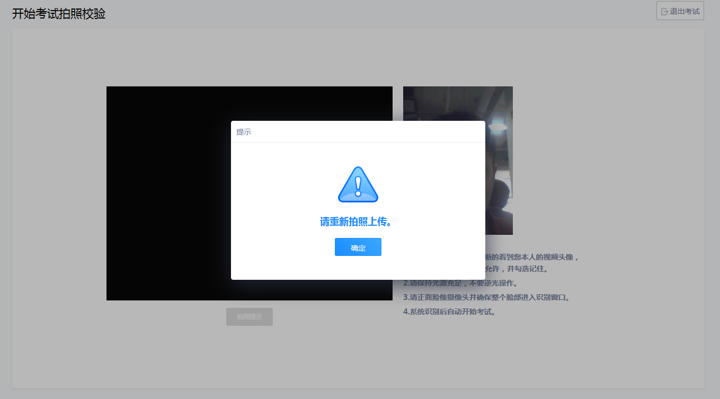
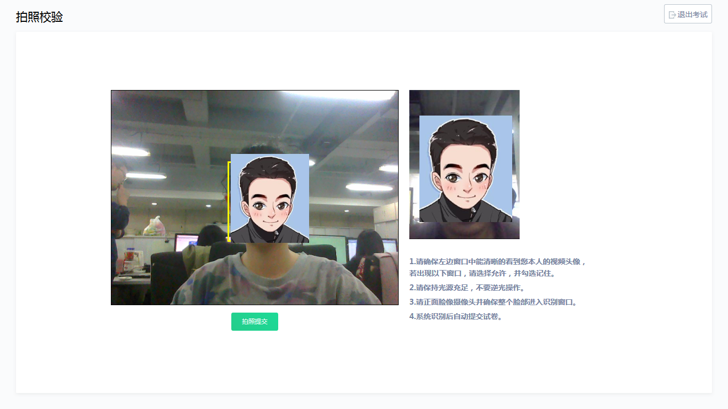

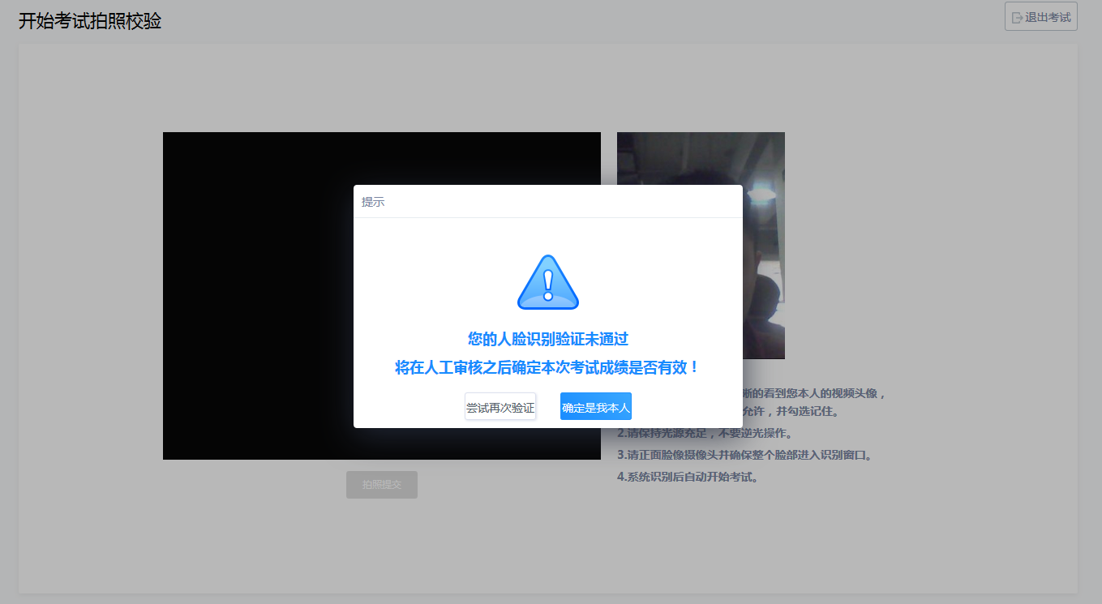

开始答题
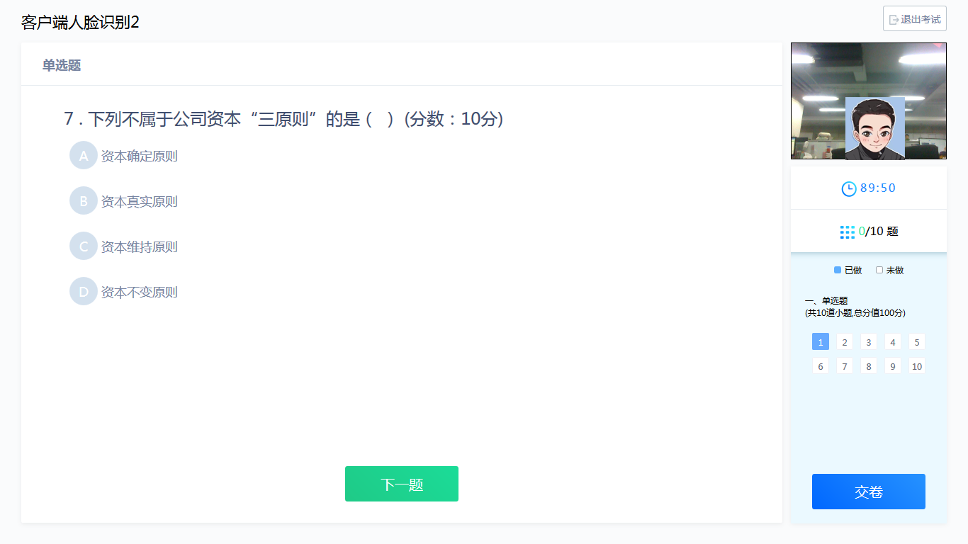
考试过程中，摄像头实时监控，并进行不定时照片抓拍，照片发送至管理端，系统根据照片进行考生身份验证。
系统从考生开始作答计时，考生逐题作答，并且在规定最少作答时间后方可交卷，客户端会自动保存考试答案，点击右侧答题卡会自动跳转到对应试题。

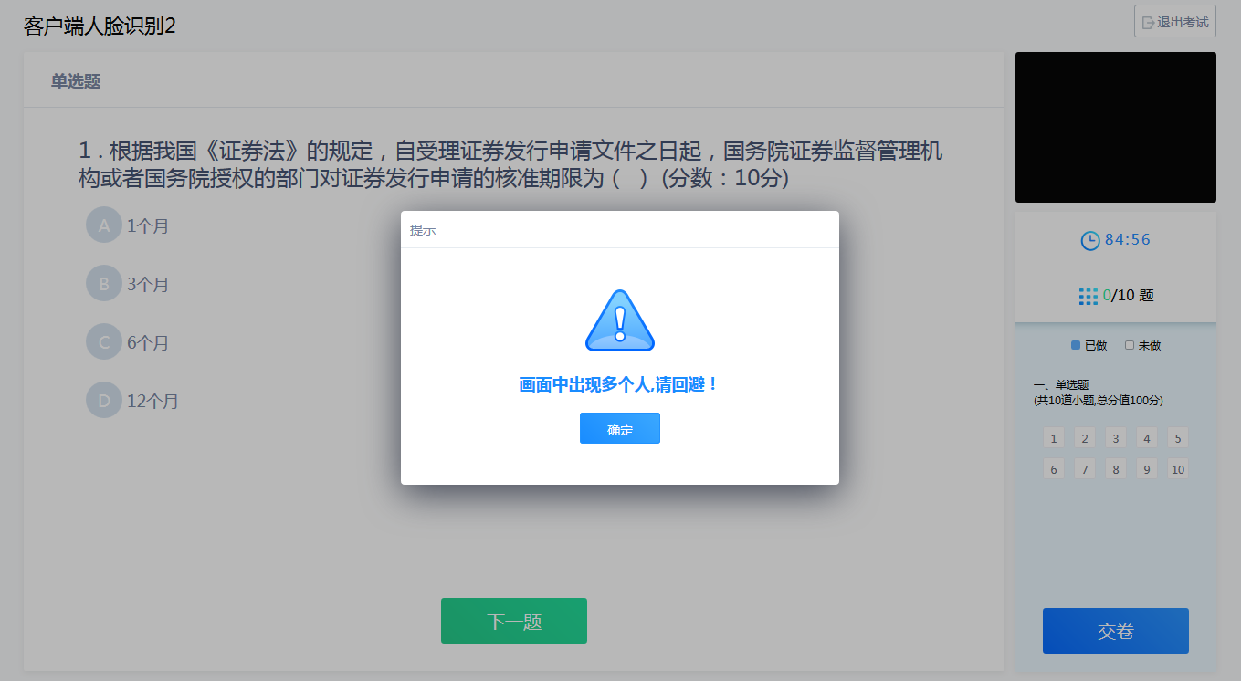
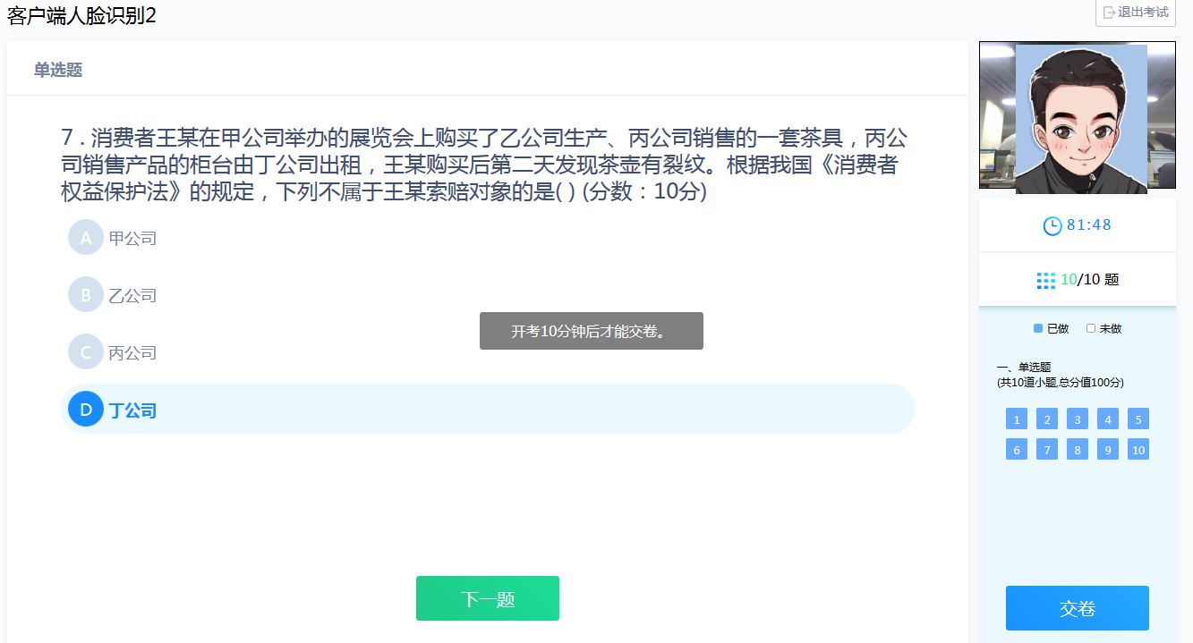
在考试过程中，如果摄像头监控到出现两个及以上人脸时，会进行提示。

在答题过程中，可通过鼠标点击以及快捷键切换的方式，进行不同输入法之间的切换。

提交试卷
交卷时需要再次对考生进行拍照验证。验证通过则交卷成功，验证不通过需要重新拍照验证，如果三次不通过，则会提醒考生是否确认是考生本人，点击确认本人也可提交试卷。老师会根据拍摄照片进行人工确认。

常见问题处理方法

客户端支持的操作系统
在线考试客户端仅支持在windows操作系统（win8、9、10、11）下运行。不支持在windows XP系统、mac OS系统下安装和使用本客户端。

断网断电能否继续答题
每次考试只有一次机会，考试过程中如遇停电、断网可以在考试规定时间内更换终端继续考试。

安装问题
（1）运行安装程序时，如果提示需要安装.Net Framework 4.0/4.5，则可自行下载Framework4.0/4.5安装后再运行易考通的安装程序。
- Framework 4.0下载地址：http://otsclient.chinaedu.net/setup/runtime/dotNetFx40.exe
- Framework 4.5下载地址：http://otsclient.chinaedu.net/setup/runtime/dotNetFx45.exe
（2）安装程序前，务必退出360安全卫士、360杀毒软件、电脑管家、金山毒霸、诺顿杀毒等等安全类软件。
（3）安装过程中任何对软件安装的提示都务必选择允许。
（4）如果进入考试时，如系统一直处于升级界面，可以重新下载一个安装包进行安装。安装前先将旧版本卸载。

客户端启动相关问题
客户端启动前，请确保本机未外接显示器，并关闭下类软件，：
- 360、QQ安全卫士等各种杀毒软件
- QQ等各种远程控制软件
- 虚拟机软件
若未按照要求关闭，程序启动后会显示检测不通过，按照程序中提示操作，并重启客户端程序。
注意：关闭上述软件后请稍等片刻再启动客户端程序，否则可能由于软件进程未结束导致检测再次不通过。

人脸识别不通过
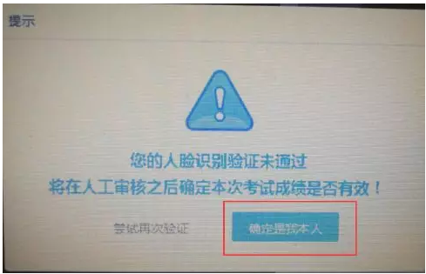
客观原因造成平台内照片与当前本人相貌差异较大造成识别不通过的，可以在如下界面中点击“确定是我本人”开始考试。

简答题无法输入
- 鼠标点击一下题目下方的空白答题区域。
- 如果任何字符都不能输入，则尝试退出考试重新进一次。
- 如果能输入字母，不能输入汉字，请在右下角如图示位置切换输入法或切换中英文后再次输入；或使用快捷键ctrl+shift切换输入法。
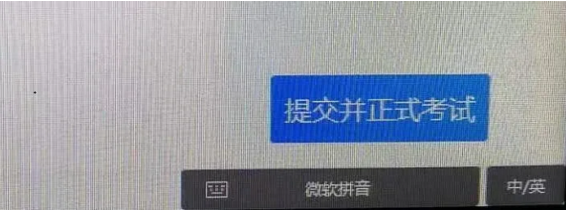

考试变为已完成
- 因为学生之前进入过该考试，且已经开始倒计时，中途退出了。再次进入考试时，已经超时，只能考试提交。
- 注意：人脸识别通过之后，系统则判定为考试开始，并进行倒计时。务必在规定时间内进行答题。中途退出，计时不停止。

网络异常处理方法
- 若点击“确定”可以进行下一步操作，则继续做题。
- 如果一直提醒，将网线拔掉重新插入重新连接wifi，想办法重启路由器 。
- 连接手机热点继续考试，手机热点如何连接自行百度。
- 担心wifi中途出现问题，登录考试客户端前先连接手机热点再考试。
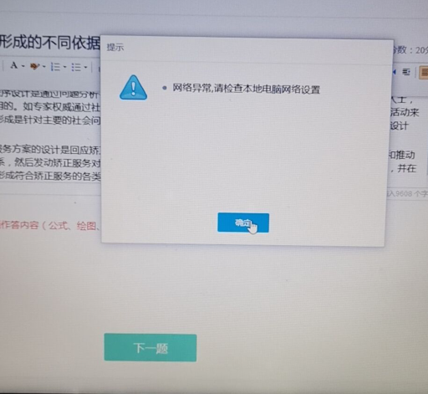

摄像头设备丢失或无画面处理方法
错误提示：摄像头设备丢失
错误提示：计算机中不存在摄像头设备
    - 台式电脑的摄像头插头拔掉重新插上；笔记本电脑退出考试客户端重启，Alt+F4退出考试程序。
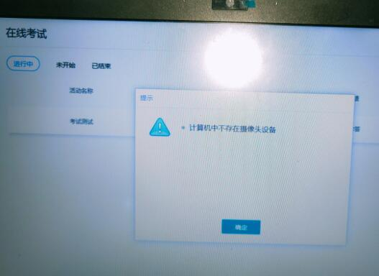
    - 如果进入考试摄像头就是黑色画面，检查QQ能否视频如果不能视频则说明摄像头有问题，如果QQ可以视频，与技术老师联系反馈。
注意：
- 站立式摄像头出现过无法识别情况，不推荐使用；
- 苹果笔记本安装windows系统后也出现不能识别摄像头情况，不推荐使用。
- 在切换页面时候的黑屏，尝试alt+F4关闭软件重新进入。
- 运行中摄像头黑掉，尝试alt+F4关闭软件重新进入，或者插拔摄像头。

无法交卷
点击页面“确定”看是否能进行下一步，如果可以就交卷；如果不行，快捷键alt+f4退出考试客户端，重新登录后，点击此门课程扫脸认证再次交卷（考生规定时间内交卷即可，如超时会提醒学生已超时并再次交卷）。
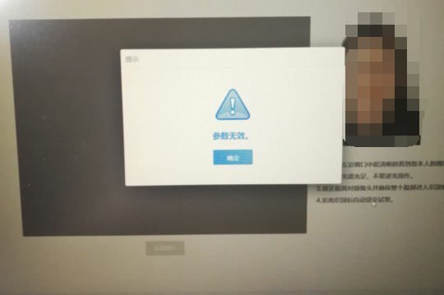

登陆鹰眼提示“暂无房间”
鹰眼监控只能模拟考试、正式考试考前30分钟才允许登录，其他时间无法登录。不登录鹰眼监控，无法进行学位英语考试！

